Лекція 7.
Зміст.
Нутрігеноміка – це науковий напрямок, що досліджує, як їжа та її компоненти (нутриєнти) впливають на активність ваших генів (вмикають чи вимикають їх) та як це впливає на здоров'я, спричиняючи хвороби чи навпаки, покращуючи стан. Вона вивчає взаємодію харчування, геному, епігеному та метаболізму, дозволяючи створювати персоналізовані дієти, що враховують індивідуальні генетичні особливості для профілактики захворювань, таких як діабет чи онкологія.
Ключові аспекти нутрігеноміки
Зворотній зв'язок їжі і генів: Харчові компоненти (вітаміни, мінерали, фітонутрієнти) можуть змінювати експресію генів, впливаючи на клітинні процеси.
Нутрігенетика: Вивчає, як генетичні варіації впливають на те, як організм реагує на їжу, пояснюючи, чому люди по-різному засвоюють продукти.
Персоналізація: Мета — розробити індивідуальні плани харчування, що відповідають унікальному генотипу людини, замінюючи універсальні дієти.
Навіщо це потрібно
Профілактика хронічних захворювань (діабет, серцево-судинні хвороби).
Оптимізація метаболізму, управління вагою.
Покращення спортивних результатів.
Зрозуміти, чому одні продукти корисні для одних людей, а іншим можуть шкодити.
Як це працюєЗа допомогою генетичного тестування визначаються генетичні особливості, а потім, на основі цих даних та знань нутрігеноміки, складається дієта, яка «налаштовує» роботу генів для підтримки здоров'я.

Вступ.
Нутрігеноміка — це галузь науки, яка досліджує взаємодію між генами людини та харчуванням. Вона вивчає, як їжа та її компоненти впливають на експресію наших генів, а також як індивідуальний генетичний профіль людини визначає її реакцію на певні нутрієнти.
Основні цілі та застосування нутрігеноміки:
Персоналізоване харчування: Кінцева мета нутрігеноміки — розробка індивідуальних дієтичних рекомендацій, адаптованих до унікальних генетичних особливостей кожної людини.
Профілактика захворювань: Розуміння того, як певні продукти харчування можуть активувати або пригнічувати гени, пов'язані з ризиком розвитку хронічних захворювань (наприклад, раку, серцевих захворювань, ожиріння), дозволяє використовувати дієту як превентивний засіб.
Оптимізація здоров'я: Нутрігеноміка допомагає визначити оптимальний раціон для підтримки загального здоров'я та покращення спортивних показників, виходячи з генетичної схильності до засвоєння певних вітамінів або мінералів.
Терапевтичне використання: У деяких випадках нутрігеноміка застосовується для корекції специфічних генетичних розладів або зменшення наслідків вже існуючих захворювань шляхом цілеспрямованої зміни раціону.
По суті, нутрігеноміка прагне замінити універсальні рекомендації щодо харчування на індивідуальні плани, що базуються на глибокому розумінні генетичних механізмів впливу їжі на організм.

Тема лекції 7 . Нутрігеноміка і нутрігенетика.

Мета вивчення теми. Ознайомитись із науковими теоріями та концепціями харчування, принципами та умовами раціонального харчування. Розуміння генетичної схильності до певних харчових непереносимостей, метаболічних порушень.

План лекції.
- Нутрігеноміка, нутрігенетика, їх значення в харчовій науці.
- Генетичні аспекти в нутріціології.
- Нанофункціональні продукти харчування
- Технологічна нутриціологія: жири, ліпіди у харчових продуктах.
- Ліпідоміка.
- Антропонутріциологія. Антропологія харчування як мета- і мегадисцисципліна.
- Харчування як фактор здоров’я, наукові основи раціонального харчування
Перелік ключових термінів і понять.
Тема лекції 7. Нутрігеноміка і нутрігенетика.

Викладання лекційного матеріалу.
Нутрігенетика і нутрігеноміка – це взаємопов'язані галузі, які вивчають взаємодію між генами та харчуванням, але з різних боків: Нутрігенетика досліджує, як гени впливають на те, як ми засвоюємо їжу, реагуємо на поживні речовини та які маємо харчові звички; натомість Нутрігеноміка вивчає, як їжа впливає на експресію генів (активність генів) та їх роботу, змінюючи наш метаболізм та здоров'я, що є основою для персоналізованого харчування.
Нутрігенетика
Що вивчає: Як індивідуальні генетичні відмінності (варіації генів) впливають на реакцію організму на дієту.
Приклад: Чому одні люди краще переносять лактозу, а інші ні, або чому у когось є схильність до певного типу ожиріння.
Нутрігеноміка
Що вивчає: Як компоненти їжі (вітаміни, мінерали, фітонутрієнти) впливають на активацію чи пригнічення генів, що відповідають за різні процеси в організмі.
Приклад: Як певні харчові речовини можуть змінювати активність генів, пов'язаних із запаленням, довголіттям чи хворобами серця.
Мета: Розробка дієт, які «налаштовують» гени для покращення здоров'я, впливаючи на епігенетичні механізми.
Ключова різниця
Нутрігенетика: Гени → Харчування (Генетика → Реакція на їжу).
Нутрігеноміка: Харчування → Гени (Їжа → Вплив на гени).
Ці науки є основою для персоналізованого харчування та медицини, дозволяючи створювати індивідуальні дієти, що враховують наш унікальний генетичний код та вплив їжі.

Питання для самоконтролю.
- Що є основним предметом вивчення нутригенетики? (Як генетичні відмінності людини впливають на її реакцію на певні продукти харчування).
- Що є основним предметом вивчення нутригеноміки? (Як компоненти їжі впливають на експресію генів, тобто "вмикають" або "вимикають" їх).
- У чому полягає ключова різниця між нутригенетикою та нутригеномікою? (Напрямок впливу: гени → харчування у нутригенетиці, харчування → гени у нутригеноміці).
- Яка з цих наук пояснює, чому різні люди по-різному реагують на одну і ту ж дієту? (Нутригенетика).
Деталізація понять
- Що таке однонуклеотидний поліморфізм (SNP, або "сніп") і яке його значення в нутригенетиці? (Це зміна однієї літери в послідовності ДНК, яка може впливати на метаболізм поживних речовин або ризик захворювань).
- Що таке епігенетика і як вона пов'язана з нутригеномікою? (Епігенетика вивчає модифікації активності генів без зміни самої ДНК; нутригеноміка показує, як саме харчування може спричиняти ці епігенетичні зміни).
- Чи може надійний нутригенетичний тест передбачити захворювання, які людина обов'язково матиме в майбутньому? (Ні, він лише вказує на підвищений ризик або схильність, на яку можна вплинути дієтою та способом життя).
Практичне застосування
- Як результати нутригенетичних досліджень застосовуються в клінічній практиці? (Для розробки індивідуальних, персоналізованих рекомендацій з харчування та профілактики захворювань).
- Наведіть приклад нутригенетичної взаємодії. (Наприклад, непереносимість лактози, пов'язана з певним варіантом гена, або знижене засвоєння вітаміну B9 через генетичний поліморфізм).
- Чому при розробці дієти важливий комплексний підхід (врахування цілісного раціону), а не лише окремих поживних речовин? (Тому що різні поживні речовини взаємодіють між собою і впливають на гени комплексно, а не ізольовано).

- Література.
- Principles of Nutrigenetics and Nutrigenomics: Fundamentals for Individualized Nutrition (Принципи нутригенетики та нутригеноміки: Основи індивідуалізованого харчування).
- Nutrigenetics and Nutrigenomics in Functional Foods and Personalized Nutrition (Нутригенетика та нутригеноміка у функціональних продуктах харчування та персоналізованому харчуванні).

Ілюстративний матеріал.
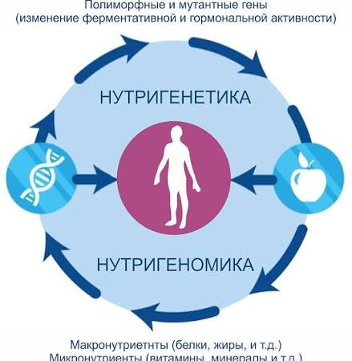
Діаграми "Нутригенетика vs Нутригеноміка" : наочно показують двосторонній рух інформації.

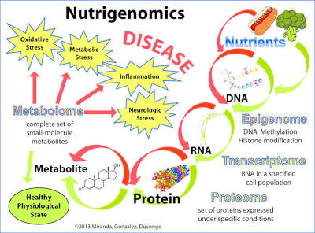
- Взаємодія "Ген-Дієта" : Ілюструють складний процес, де генетичні варіації (SNP) поєднуються з харчовими звичками, що в кінцевому підсумку впливає на метаболізм та ризик захворювань.

